大连市春运信息
第一期
大连市春运领导小组办公室 2020年1月8日

大连市春运领导小组办公室积极组织
开展春节运输前期准备工作

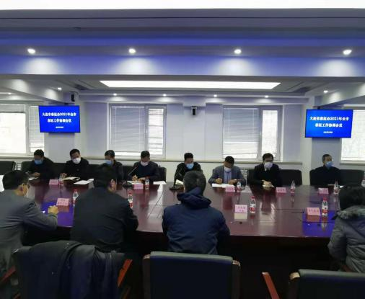
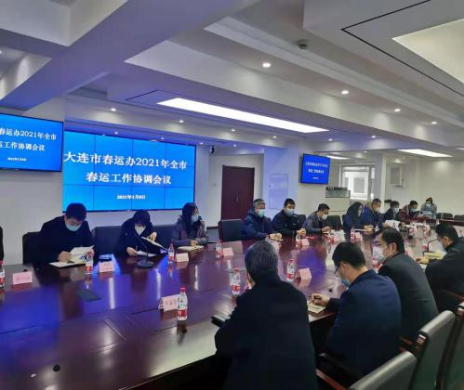
2021年春运工作从1月28日开始至3月8日结束，为期40天。根据国家、省、市政府对春运工作总体部署，为切实做好我市2021年春运各项工作，大连市春运办以市总指挥部和市春运领导小组的名义分别印发了《大连市2021年春运期间新冠肺炎疫情防控工作方案》《大连市春运领导小组关于认真做好2021年春运工作和加强春运疫情防控的通知》。
1月8日下午，大连市春运办在市交通运输局3楼会议室组织召开全市2021年春运工作协调会议，会议主要目的是提前谋划，共同分析2021年的春运形势、预测春运客流；协调解决春运相关困难和问题。会议要求：一是要提高政治站位，完善春运领导机构；二是要强化人员防控，确保疫情防控精准有效；三是要科学调度运力，扎实做好运力保障；四是要狠抓责任落实，切实保障春运安全；五是要完善服务举措，提升服务春运品质；六是要创新宣传方式，营造和谐春运氛围。市春运领导小组相关成员单位、相关运输企业以及市交通运输局相关部门负责同志参加了会议。

主送：市春运领导小组成员及相关单位，各区、市、县春运办
抄报：国家、省春运办，市委、市政府信息处

